西安交通大学考试题
成绩

课 程 电力电子技术
学 院 电气工程学院 考 试 日 期 2014 年 1月 8日
专业班号
姓 名 学 号 期中 期末

一、填空（30分）
1．（4分）采用电力电子技术可实现的电力变换通常可分为四大类，它们分别是： ， ， ， 。
2．（5分）晶闸管英文名字的缩写是 ，门极可关断晶闸管英文名字的缩写是 ，电力晶体管英文名字的缩写是 ，绝缘栅双极型晶体管英文名字的缩写是 ，电力场效应晶体管英文名字的缩写是 。
3．（4分）单相桥式全控整流电路，带电阻负载时，其α角的移相范围为 ；带阻感负载（电感极大）时，其α角的移相范围为 ，其交流侧电流中所含谐波的次数为 ，其整流输出电压中所含的谐波次数为 。
4．（2分）在电流波形发生畸变时描述系统的功率因数可表示为：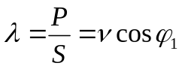 其中的含义是： 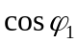的的含义是： 。
5．（2分）按照直流侧电源性质划分，逆变电路可为： ；
。
6．（1分）同一晶闸管，维持电流I_{H}与掣住电流I_{L}在数值大小上有I_{L} I_{H}。
共 4 页 第 1 页
7．（4分）自换流逆变电路采用 和 两种换流方式，外部换流逆变电路采用 和 两种换流方式。
8．（4分）根据载波和信号波是否同步及载波比的变化情况，PWM调制方式可分为 和 。一般为综合两种方法的优点，在低频输出时
采用 方法，在高频输出时采用 方法。
9．（2分）按照开关过程前后开关器件电压电流状态，软开关电路可分为：
， 。
10．（2分）电力电子器件在串联使用时应注意的问题是： ，在并联使用时应注意的问题又是 。

二、简答（32分）
1．（4分）电力电子器件为什么工作于开关状态？电力电子器件的损耗有哪些？
2.（4分）晶闸管触发电路有哪些基本要求？
3．（4分）实现有源逆变必须满足哪两个必不可少的条件？
4．（4分）何为电流型逆变电路？其主要特点是什么？
5．（8分）单相交流调压电路带阻感负载，如果控制角α大于负载阻抗角φ，稳态时α的移相范围是多少电角度？如果控制角α小于负载阻抗角φ，稳态时晶闸管VT1和晶闸管VT2的导通时间分别是多少电角度？α小于φ的情况下，对晶闸管驱动脉冲宽度有何要求？为什么？
6．（8分）SPWM的含义是什么？试画出采用双极性调制、调制度为0.8、载波比为7时，调制信号一个周期的SPWM波形。
第 2 页
西安交通大学考试题

三、综合（38分）
1．（18分）图1为简化的单相整流电路，线电压有效值为220V，回答下列问题。
（1）①当负载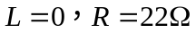时，试画出整流电路输出电压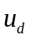及流过二极管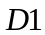 中的电流波形。
②计算流过二极管电流的平均值和有效值。
（2）①当负载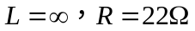时，试画出整流电路输出电压及电流的波形。
②求整流器的功率因数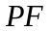。
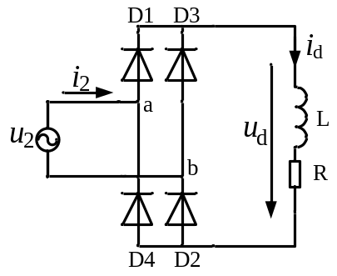
图1
2．（9分）一单相交流调压器，电源为工频220V,阻感串联作为负载，其中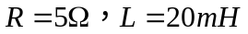,试求：
（1）开通角的变化范围；
（2）负载电流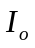的最大有效值；
（3）最大输出功率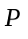及此时电源侧的功率因数。
3．（11分）间接式半桥直流直流变流器电路原理图如图2a所示。电源输入电压U_{i}=100V，电源输出电流平均值为10A。变压器原、副边变比N1:N2=10:1，N2=N’2。输出电感极大。
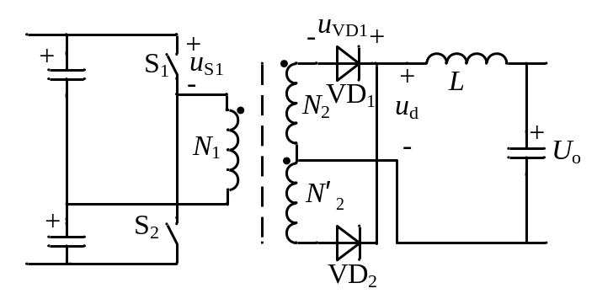
图2a
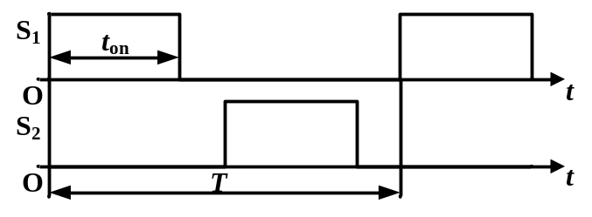
图2b
1）如果电路中全控器件S₁和S₂的驱动电压逻辑如图2b所示。不考虑器件的寄生参数。试绘制开关S₁两端电压u_{S1}、VD1两端电压u_{VD1}、全波整流电路输出电压u_{d}、S1流过电流i_{S1}、VD1流过电流i_{VD1}的时序波形。
2）当S1与S2的占空比为25%，如果不考虑管压降，计算输出电压Uo的平均值。
3）如果VD1和VD2选取为通态压降是0.64V的肖特基二极管，计算整流电路消耗的功率是多少？输出电压不变的情况下，此时整流电路的效率是多少？

第 4 页

